Аналитическая справка
о результатах мониторинга учебных достижений
обучающихся 4-х классов общеобразовательных учреждений
Борисовского района по русскому языку
в 2014 - 2015 учебном году

В соответствии с приказом департамента образования Белгородской области от 28 апреля 2015 года №2028 «О проведении мониторинга учебных достижений обучающихся 4-х классов общеобразовательных организаций области в 2015 году» и в соответствии с приказом МКУ «Управление образования администрации Борисовского района» от 28 апреля 2015 года № 230 «О проведении мониторинга учебных достижений обучающихся 4-х классов общеобразовательных организаций Борисовского района в 2015 году» в рамках реализации проекта «Создание региональной системы внешней (независимой) оценки качества начального общего образования в соответствии с требованиями федерального государственного образовательного стандарта» и с целью оценки уровня достижения планируемых предметных результатов по русскому языку за курс начальной школы ОГБУ «Белгородский региональный центр оценки качества образования» совместно с МЦОКО МКУ «Управление образования администрации Борисовского района» 14 мая 2015 года провели мониторинг учебных достижений обучающихся 4-х классов по русскому языку в форме проверочной работы.
В исследовании приняли участие выпускники начальной школы 13 общеобразовательных учреждений Борсовского района. Во всех общеобразовательных учреждениях с целью обеспечения самостоятельности выполнения работы и получения объективных результатов присутствовали уполномоченные представители МКУ «Управление образования администрации Борисовского района». Проверка работ осуществлялась независимой муниципальной комиссией, состав которых утверждался приказом МКУ «Управление образования администрации Борисовского района».
Содержание проверочной работы соответствовало требованиям к предметным результатам освоения программы по русскому языку за курс начальной школы.
В структуру проверочной работы были включены три блока заданий, ориентированные на проверку уровня осовения основных содержательных линий курса русского языка: основы лингвистических знаний, орфография, состав слова, морфология, синтаксис и пунктуация, развитие речи:
- задания части I, представляющие собой тестовые задания с выбором одного правильного ответа из 4-х предложенных,
- задания части II, требующие письменного ответа на поставленный вопрос;
- задания части III, требующие комплексного применения имеющихся у школьников предметных знаний и умений.
На основе содержания образования и требований к предметным результатам освоения обучающимися начальной школы программы по русскому языку для контроля были выделены следующие основные блоки содержания.
- Фонетика
- установление последовательности звуков в слове (задание 1);
- различение гласных и согласных звуков (задания 2, 3).
2. Состав слова (морфемика)
- различение однокоренных слов и различных форм одного и того же слова (задание 4);
- знание состава слова, понимание значения каждой морфемы (задания 5, 6).
3. Морфология
- различение частей речи (задание 7)
- склонение имен существительных, подбор имен существительных по заданным грамматическим признакам (задания 8, 16);
- склонение имен прилагательных, подбор имен прилагательных по заданным грамматическим признакам (задания 8, 9);
- морфологический разбор имен прилагательных: определение числа, рода, падежа (задание 10);
- различение омонимичных частей речи (задание 11);
- нахождение глаголов по заданным грамматическим признакам (задание 12).
4. Синтаксис
- нахождение предложений с заданными однородными членами (задание 13);
- нахождение грамматической основы предложения (задание 15).
5. Орфография
- знание и применение правил правописания безударных гласных в корне слова, проверяемых ударением (задание 14);
- определение орфограмм в корне слова (задание 17).
6. Развитие речи
- корректирование заданных текстов с учетом точности, правильности, богатства и выразительности речи (задание 18);
- составление плана текста (задание 19);
- определение основной мысли текста, составление связанного высказывания (задание 20).
Проверочную работу по русскому языку выполняли 220 выпускников начальной школы, завершивших освоение основной образовательной программы начального общего образования в соответствии с требованиями ФГОС, что составляет 97,78% от их общего количества (225 чел.).
Анализ количественных результатов выполнения проверочной работы по русскому языку позволил установить следующее.
Справились с работой 187 четвероклассника, что составляет 85% (областной показатель - 96,4%) от общего числа учащихся, выполнявших работу.

Рейтинг МБОУ по показателю «Успеваемость»

В 3 общеобразовательных учреждениях (23,08% от общего количества) показатель успеваемости превысил средний по области (96,4%). В МБОУ «Борисовская ООШ № 4», МБОУ «Байцуровская ООШ» и МБОУ «Краснокутская ООШ» данный показатель составил 100%.
Наибольшее количество учащихся, не справившихся с проверочной работой по русскому языку, наблюдается в МБОУ «Березовская СОШ им. С.Н. Климова» (61,54%).
На «4» и «5» проверочную работу выполнили 62 четвероклассника, что составляет 28,18% (областной показатель - 59,92%) от общего количества учащихся-участников исследования.

Рейтинг МБОУ по показателю «Уровень обученности»
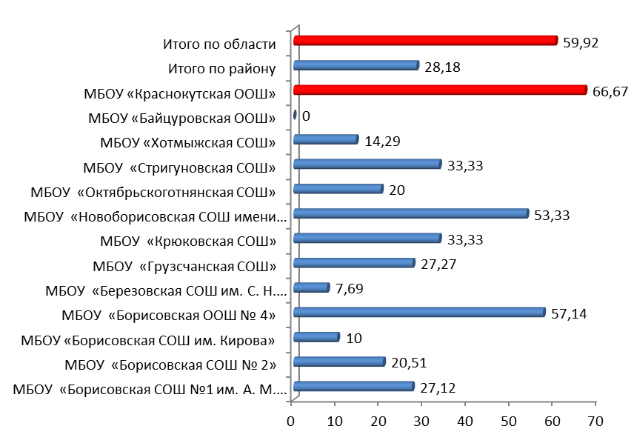
Превысили средний показатель по области (59,92%) обучающиеся 4-го МБОУ «Краснокутская ООШ», что составляет 7,69% от их общего количества.
Значительно ниже среднего данный показатель в МБОУ «Байцуровская ООШ» (0%), МБОУ «Березовская СОШ им. С.Н. Климова» (7,69%), МБОУ «Борисовская СОШ им. Кирова» (10%), МБОУ «Хотмыжская СОШ» (14,29%), МБОУ «Октябрьскоготнянская СОШ» (20%), МБОУ «Борисовская СОШ № 2» (20,51%), МБОУ «Борисовская СОШ № 1 им. А. М. Рудого» (27,12%), МБОУ «Грузсчанская СОШ» (27,27%).
Максимальное количество баллов, которое можно было набрать при условии успешного выполнения всех заданий проверочной работы, – 26. Фактически по результатам выполнения работы средний по району балл составил 17,48 (областной показатель - 20,21), что свидетельствует в целом о среднем уровне успешности выполнения проверочной работы.
Полностью выполнили все задания проверочной работы 4 четвероклассника, что составляет 1,82% (областной показатель - 5,14%) от общего количества детей, выполнявших работу.
Учащихся, набравших макимальное количество баллов, наблюдается в МБОУ «Борисовская СОШ № 1 им. А. М. Рудого» (2), МБОУ «Борисовская СОШ № 2» (1), МБОУ «Новоборисовская СОШ имени Сырового А. В.» (1).
По итогам перевода суммы баллов, набранных за выполнение проверочной работы по русскому языку, в отметку средняя по району отметка составила 3,24 (областной показатель - 3,79 балла).

Рейтинг МБОУ по показателю «Средняя отметка»
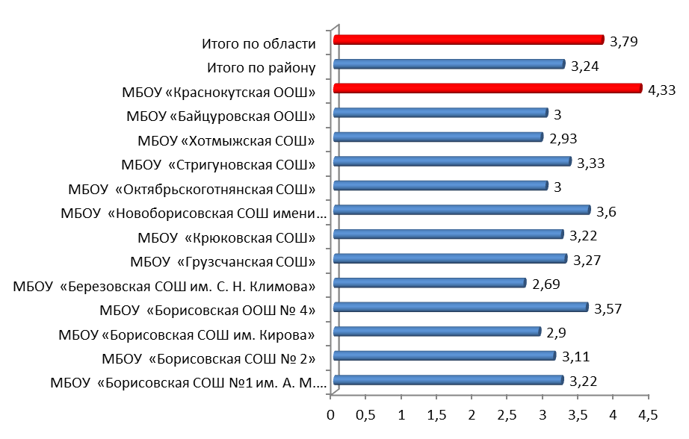
В целом уровень подготовки выпускников начальной школы соответствует требованиям к предметным результатм освоения программы по русскому языку.
Анализ выполнения заданий проверочной работы показал следующее. Успешность выполнения заданий проверочной работы колеблется от 9,55% до 94,55%.
Успешность выполнения задания
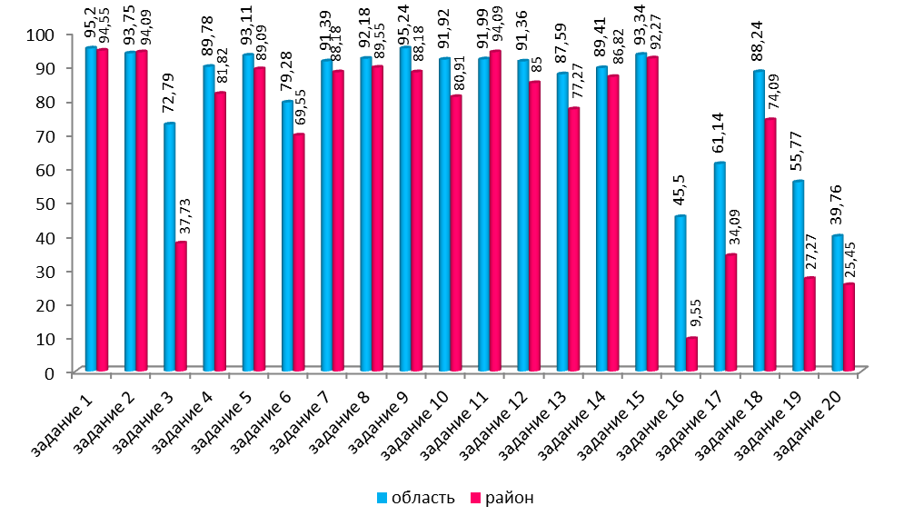
Задание 1 было направлено на выявление умения определять алфавитный порядок слов. Без ошибок с этим заданием справились 94,55% (областной показатель - 95,2%) обучающихся.
Таблица 1
Результаты выполнения задания 1
№ | Наименование МБОУ | % выполнения задания
1 | МБОУ «Борисовская СОШ им. Кирова» | 100
2 | МБОУ «Борисовская ООШ № 4» | 100
3 | МБОУ «Березовская СОШ им. С.Н. Климова» | 100
4 | МБОУ «Крюковская СОШ» | 100
5 | МБОУ «Октябрьскоготнянская СОШ» | 100
6 | МБОУ «Стригуновская СОШ» | 100
7 | МБОУ «Байцуровская ООШ» | 100
8 | МБОУ «Краснокутская ООШ» | 100
Борисовский район |  | 94,55
9 | МБОУ «Борисовская СОШ № 1 им. А. М. Рудого» | 93,22
10 | МБОУ «Борисовская СОШ № 2» | 92,31
11 | МБОУ «Грузсчанская СОШ» | 90,91
12 | МБОУ «Новоборисовская СОШ имени Сырового А. В.» | 86,67
13 | МБОУ «Хотмыжская СОШ» | 85,71
Задания 2 и 3 были направлены на выявление умения производить звуко-буквенный анализ слова. Успешность выполнения этих заданий составила 94,09% (областной показатель - 93,75%) и 37,33% (областной показатель - 72,79%) соответственно.

Таблица 2
Результаты выполнения задания 2
№ | Наименование МБОУ | % выполнения задания
1 | МБОУ «Борисовская СОШ № 2» | 100
2 | МБОУ «Борисовская СОШ им. Кирова» | 100
3 | МБОУ «Березовская СОШ им. С.Н. Климова» | 100
4 | МБОУ «Грузсчанская СОШ» | 100
5 | МБОУ «Крюковская СОШ» | 100
6 | МБОУ «Октябрьскоготнянская СОШ» | 100
7 | МБОУ «Стригуновская СОШ» | 100
8 | МБОУ «Байцуровская ООШ» | 100
9 | МБОУ «Краснокутская ООШ» | 100
Борисовский район |  | 94,09
10 | МБОУ «Новоборисовская СОШ имени Сырового А. В.» | 93,33
11 | МБОУ «Борисовская СОШ № 1 им. А. М. Рудого» | 91,53
12 | МБОУ «Борисовская ООШ № 4» | 78,57
13 | МБОУ «Хотмыжская СОШ» | 71,43
Таблица 3
Результаты выполнения задания 3
№ | Наименование МБОУ | % выполнения задания
1 | МБОУ «Борисовская СОШ им. Кирова» | 100
2 | МБОУ «Новоборисовская СОШ имени Сырового А. В.» | 100
3 | МБОУ «Байцуровская ООШ» | 100
4 | МБОУ «Борисовская ООШ № 4» | 71,43
5 | МБОУ «Грузсчанская СОШ» | 63,64
6 | МБОУ «Октябрьскоготнянская СОШ» | 60
7 | МБОУ «Борисовская СОШ № 2» | 48,72
Борисовский район |  | 37,73
8 | МБОУ «Хотмыжская СОШ» | 35,71
9 | МБОУ «Краснокутская ООШ» | 33,33
10 | МБОУ «Борисовская СОШ № 1 им. А. М. Рудого» | 30,51
11 | МБОУ «Стригуновская СОШ» | 22,22
12 | МБОУ «Березовская СОШ им. С.Н. Климова» | 0
13 | МБОУ «Крюковская СОШ» | 0
Задание 4 выявляло умение различать родственные слова и формы одного и того же слова. 81,82% (областной показатель - 89,78%) выпускников начальной школы успешно справились с выполнением этого задания.
Таблица 4
Результаты выполнения задания 4
№ | Наименование МБОУ | % выполнения задания
1 | МБОУ «Грузсчанская СОШ» | 100
2 | МБОУ «Байцуровская ООШ» | 100
3 | МБОУ «Краснокутская ООШ» | 100
4 | МБОУ «Крюковская СОШ» | 94,44
5 | МБОУ «Стригуновская СОШ» | 94,44
6 | МБОУ «Березовская СОШ им. С.Н. Климова» | 92,31
Борисовский район |  | 81,82
7 | МБОУ «Октябрьскоготнянская СОШ» | 80
8 | МБОУ «Борисовская СОШ № 1 им. А. М. Рудого» | 79,66
9 | МБОУ «Борисовская ООШ № 4» | 78,57
10 | МБОУ «Хотмыжская СОШ» | 78,57
11 | МБОУ «Борисовская СОШ № 2» | 76,92
12 | МБОУ «Новоборисовская СОШ имени Сырового А. В.» | 73,33
13 | МБОУ «Борисовская СОШ им. Кирова» | 50
При выполнении задания 5 требовалось установить соответствие между словом и его схемой. Без ошибок с этим заданием справились 89,09% (областной показатель - 93,11%) выпускников, выполнявших работу.
Таблица 5
Результаты выполнения задания 5
№ | Наименование МБОУ | % выполнения задания
1 | МБОУ «Борисовская СОШ им. Кирова» | 100
2 | МБОУ «Грузсчанская СОШ» | 100
3 | МБОУ «Новоборисовская СОШ имени Сырового А. В.» | 100
4 | МБОУ «Октябрьскоготнянская СОШ» | 100
5 | МБОУ «Стригуновская СОШ» | 100
6 | МБОУ «Краснокутская ООШ» | 100
7 | МБОУ «Борисовская ООШ № 4» | 92,86
8 | МБОУ «Хотмыжская СОШ» | 92,86
9 | МБОУ «Березовская СОШ им. С.Н. Климова» | 92,31
Борисовский район |  | 89,09
10 | МБОУ «Борисовская СОШ № 1 им. А. М. Рудого» | 84,75
11 | МБОУ «Борисовская СОШ № 2» | 82,05
12 | МБОУ «Крюковская СОШ» | 77,78
13 | МБОУ «Байцуровская ООШ» | 0
С помощью задания 6 проверялось умение анализировать состав слова. С этим без ошибок справились 69,55% (областной показатель - 79,28%) обучающихся.
Таблица 6
Результаты выполнения задания 6
№ | Наименование МБОУ | % выполнения задания
1 | МБОУ «Байцуровская ООШ» | 100
2 | МБОУ «Краснокутская ООШ» | 100
3 | МБОУ «Крюковская СОШ» | 94,44
4 | МБОУ «Новоборисовская СОШ имени Сырового А. В.» | 93,33
5 | МБОУ «Грузсчанская СОШ» | 90,91
6 | МБОУ «Хотмыжская СОШ» | 85,71
7 | МБОУ «Стригуновская СОШ» | 83,33
8 | МБОУ «Борисовская СОШ № 1 им. А. М. Рудого» | 72,88
9 | МБОУ «Борисовская ООШ № 4» | 71,43
Борисовский район |  | 69,55
10 | МБОУ «Борисовская СОШ № 2» | 58,97
11 | МБОУ «Октябрьскоготнянская СОШ» | 20
12 | МБОУ «Березовская СОШ им. С.Н. Климова» | 15,38
13 | МБОУ «Борисовская СОШ им. Кирова» | 10
Задание 7 выявляло умение различать части речи. Успешность выполнения задания – 88,18% (областной показатель -91,39%).
Таблица 7
Результаты выполнения задания 7
№ | Наименование МБОУ | % выполнения задания
1 | МБОУ «Борисовская ООШ № 4» | 100
2 | МБОУ «Крюковская СОШ» | 100
3 | МБОУ «Октябрьскоготнянская СОШ» | 100
4 | МБОУ «Хотмыжская СОШ» | 100
5 | МБОУ «Байцуровская ООШ» | 100
6 | МБОУ «Краснокутская ООШ» | 100
7 | МБОУ «Борисовская СОШ № 1 им. А. М. Рудого» | 94,92
8 | МБОУ «Новоборисовская СОШ имени Сырового А. В.» | 93,33
9 | МБОУ «Грузсчанская СОШ» | 90,91
10 | МБОУ «Борисовская СОШ им. Кирова» | 90
Борисовский район |  | 88,18
11 | МБОУ «Борисовская СОШ № 2» | 84,62
12 | МБОУ «Стригуновская СОШ» | 55,56
13 | МБОУ «Березовская СОШ им. С.Н. Климова» | 53,85
Заданием 8 проверялось умение определять морфологическую форму имени существительного и находить слово с заданными морфологическими признаками. С этим заданием безошибочно справились 89,55% (областной показатель - 92,18%) обучающихся.
Таблица 8
Результаты выполнения задания 8
№ | Наименование МБОУ | % выполнения задания
1 | МБОУ «Березовская СОШ им. С.Н. Климова» | 100
2 | МБОУ «Октябрьскоготнянская СОШ» | 100
3 | МБОУ «Стригуновская СОШ» | 100
4 | МБОУ «Байцуровская ООШ» | 100
5 | МБОУ «Крюковская СОШ» | 94,44
6 | МБОУ «Борисовская ООШ № 4» | 92,86
7 | МБОУ «Хотмыжская СОШ» | 92,86
8 | МБОУ «Грузсчанская СОШ» | 90,91
9 | МБОУ «Борисовская СОШ им. Кирова» | 90
Борисовский район |  | 89,55
10 | МБОУ «Борисовская СОШ № 2» | 87,18
11 | МБОУ «Новоборисовская СОШ имени Сырового А. В.» | 86,67
12 | МБОУ «Борисовская СОШ № 1 им. А. М. Рудого» | 83,05
13 | МБОУ «Краснокутская ООШ» | 66,67
Задание 9 предполагало проверку умения определять морфологическую форму имени прилагательного и находить слово с заданными морфологическими признаками. Успешно с данным заданием справились 88,18% (областной показатель - 95,24%) выполнявших проверочную работу.
Таблица 9
Результаты выполнения задания 9
№ | Наименование МБОУ | % выполнения задания
1 | МБОУ «Октябрьскоготнянская СОШ» | 100
2 | МБОУ «Стригуновская СОШ» | 100
3 | МБОУ «Байцуровская ООШ» | 100
4 | МБОУ «Краснокутская ООШ» | 100
5 | МБОУ «Борисовская СОШ № 1 им. А. М. Рудого» | 96,61
6 | МБОУ «Борисовская ООШ № 4» | 92,86
7 | МБОУ «Березовская СОШ им. С.Н. Климова» | 92,31
8 | МБОУ «Борисовская СОШ им. Кирова» | 90
9 | МБОУ «Грузсчанская СОШ» | 90
Борисовский район |  | 88,18
10 | МБОУ «Новоборисовская СОШ имени Сырового А. В.» | 86,67
11 | МБОУ «Крюковская СОШ» | 83,33
12 | МБОУ «Хотмыжская СОШ» | 78,57
13 | МБОУ «Борисовская СОШ № 2» | 34,32
В задании 10 требовалось определить морфологическую форму имени прилагательного. Успешность выполнения данного задания – 80,91% (областной показатель - 91,92%).
Таблица 10
Результаты выполнения задания 10
№ | Наименование МБОУ | % выполнения задания
1 | МБОУ «Борисовская СОШ им. Кирова» | 100
2 | МБОУ «Октябрьскоготнянская СОШ» | 100
3 | МБОУ «Стригуновская СОШ» | 94,44
4 | МБОУ «Березовская СОШ им. С.Н. Климова» | 92,31
5 | МБОУ «Новоборисовская СОШ имени Сырового А. В.» | 86,67
6 | МБОУ «Борисовская ООШ № 4» | 85,71
7 | МБОУ «Хотмыжская СОШ» | 85,71
8 | МБОУ «Грузсчанская СОШ» | 81,82
Борисовский район |  | 80,91
9 | МБОУ «Крюковская СОШ» | 77,78
10 | МБОУ «Борисовская СОШ № 1 им. А. М. Рудого» | 76,27
11 | МБОУ «Борисовская СОШ № 2» | 69,23
12 | МБОУ «Краснокутская ООШ» | 66,67
13 | МБОУ «Байцуровская ООШ» | 0
Задание 11 выявляло умение различать омонимичные части речи. У 94,09% (областной показатель - 91,99%) обучающихся, выполнявших работу, данное задание затруднений не вызвало.
Таблица 11
Результаты выполнения задания 11
№ | Наименование МБОУ | % выполнения задания
1 | МБОУ «Борисовская СОШ им. Кирова» | 100
2 | МБОУ «Березовская СОШ им. С.Н. Климова» | 100
3 | МБОУ «Октябрьскоготнянская СОШ» | 100
4 | МБОУ «Стригуновская СОШ» | 100
5 | МБОУ «Хотмыжская СОШ» | 100
6 | МБОУ «Байцуровская ООШ» | 100
7 | МБОУ «Борисовская СОШ № 2» | 97,44
8 | МБОУ «Борисовская СОШ № 1 им. А. М. Рудого» | 96,61
Борисовский район |  | 94,09
9 | МБОУ «Новоборисовская СОШ имени Сырового А. В.» | 93,33
10 | МБОУ «Борисовская ООШ № 4» | 92,86
11 | МБОУ «Крюковская СОШ» | 77,78
12 | МБОУ «Грузсчанская СОШ» | 72,73
13 | МБОУ «Краснокутская ООШ» | 66,67
При выполнении задания 12 от выпускников начальной школы требовалось продемонстрировать умение определять морфологическую форму глагола и находить слово с заданными морфологическими признаками. 85% (областной показатель - 91,36%) обучающихся справились с этим заданием без затруднений.
Таблица 12
Результаты выполнения задания 12
№ | Наименование МБОУ | % выполнения задания
1 | МБОУ «Борисовская СОШ им. Кирова» | 100
2 | МБОУ «Октябрьскоготнянская СОШ» | 100
3 | МБОУ «Байцуровская ООШ» | 100
4 | МБОУ «Краснокутская ООШ» | 100
5 | МБОУ «Стригуновская СОШ» | 94,44
6 | МБОУ «Крюковская СОШ» | 94,44
7 | МБОУ «Борисовская СОШ № 1 им. А. М. Рудого» | 93,22
8 | МБОУ «Борисовская СОШ № 2» | 89,74
9 | МБОУ «Новоборисовская СОШ имени Сырового А. В.» | 86,67
Борисовский район |  | 85
10 | МБОУ «Борисовская ООШ № 4» | 78,57
11 | МБОУ «Березовская СОШ им. С.Н. Климова» | 76,92
12 | МБОУ «Грузсчанская СОШ» | 54,55
13 | МБОУ «Хотмыжская СОШ» | 28,57

В задании 13 требовалось найти предложение с заданными однородными членами, соединенными союзом И. Без ошибок справились 77,27% (областной показатель - 87,59%) выполнявших работу.
Таблица 13
Результаты выполнения задания 13
№ | Наименование МБОУ | % выполнения задания
1 | МБОУ «Октябрьскоготнянская СОШ» | 100
2 | МБОУ «Стригуновская СОШ» | 100
3 | МБОУ «Байцуровская ООШ» | 100
4 | МБОУ «Краснокутская ООШ» | 100
5 | МБОУ «Борисовская СОШ № 2» | 89,74
6 | МБОУ «Новоборисовская СОШ имени Сырового А. В.» | 86,67
7 | МБОУ «Борисовская ООШ № 4» | 85,71
8 | МБОУ «Березовская СОШ им. С.Н. Климова» | 84,62
9 | МБОУ «Борисовская СОШ № 1 им. А. М. Рудого» | 83,05
Борисовский район |  | 77,27
10 | МБОУ «Грузсчанская СОШ» | 63,64
11 | МБОУ «Крюковская СОШ» | 44,44
12 | МБОУ «Хотмыжская СОШ» | 42,86
13 | МБОУ «Борисовская СОШ им. Кирова» | 20

При выполнении задания 14 обучающиеся должны были продемонстрировать умение правильно находить проверочное слово. Успешно справились с этим заданием 86,82% (областной показатель - 89,41%) обучающихся.
Таблица 14
Результаты выполнения задания 14
№ | Наименование МБОУ | % выполнения задания
1 | МБОУ «Борисовская СОШ № 2» | 100
2 | МБОУ «Борисовская ООШ № 4» | 100
3 | МБОУ «Байцуровская ООШ» | 100
4 | МБОУ «Краснокутская ООШ» | 100
5 | МБОУ «Борисовская СОШ № 1 им. А. М. Рудого» | 93,22
6 | МБОУ «Борисовская СОШ им. Кирова» | 90
7 | МБОУ «Стригуновская СОШ» | 88,89
Борисовский район |  | 86,82
8 | МБОУ «Новоборисовская СОШ имени Сырового А. В.» | 86,67
9 | МБОУ «Хотмыжская СОШ» | 85,71
10 | МБОУ «Октябрьскоготнянская СОШ» | 80
11 | МБОУ «Березовская СОШ им. С.Н. Климова» | 69,23
12 | МБОУ «Грузсчанская СОШ» | 63,64
13 | МБОУ «Крюковская СОШ» | 50
Задание 15 предполагало умение находить грамматичекую основу предложения. Успешность выполнения данного задания – 92,27% (областной показатель - 93,34%).
Таблица 15
Результаты выполнения задания 15
№ | Наименование МБОУ | % выполнения задания
1 | МБОУ «Борисовская СОШ № 1 им. А. М. Рудого» | 100
2 | МБОУ «Борисовская СОШ им. Кирова» | 100
3 | МБОУ «Хотмыжская СОШ» | 100
4 | МБОУ «Байцуровская ООШ» | 100
5 | МБОУ «Стригуновская СОШ» | 94,44
6 | МБОУ «Березовская СОШ им. С.Н. Климова» | 92,31
Борисовский район |  | 92,27
7 | МБОУ «Грузсчанская СОШ» | 90,91
8 | МБОУ «Борисовская СОШ № 2» | 89,74
9 | МБОУ «Крюковская СОШ» | 88,89
10 | МБОУ «Борисовская ООШ № 4» | 85,71
11 | МБОУ «Октябрьскоготнянская СОШ» | 80
12 | МБОУ «Новоборисовская СОШ имени Сырового А. В.» | 73,33
13 | МБОУ «Краснокутская ООШ» | 66,67
Задание 16 состояло из 3 вопросов, связанных со знанием особенностей морфологии имен существительных и прилагательных. Задание оказалось сложным. Только 9,55% (областной показатель - 45,5%) обучающихся справились с данным заданием.
Таблица 16
Результаты выполнения задания 16
№ | Наименование МБОУ | % выполнения задания
1 | МБОУ «Борисовская ООШ № 4» | 21,43
2 | МБОУ «Хотмыжская СОШ» | 21,43
3 | МБОУ «Новоборисовская СОШ имени Сырового А. В.» | 20
4 | МБОУ «Борисовская СОШ № 2» | 10,25
5 | МБОУ «Борисовская СОШ № 1 им. А. М. Рудого» | 10,17
Борисовский район |  | 9,55
6 | МБОУ «Грузсчанская СОШ» | 9,09
7 | МБОУ «Стригуновская СОШ» | 5,56
8 | МБОУ «Борисовская СОШ им. Кирова» | 0
9 | МБОУ «Березовская СОШ им. С.Н. Климова» | 0
10 | МБОУ «Крюковская СОШ» | 0
11 | МБОУ «Октябрьскоготнянская СОШ» | 0
12 | МБОУ «Байцуровская ООШ» | 0
13 | МБОУ «Краснокутская ООШ» | 0
При выполнении задания 17 учащиеся должны были определить вид орфограммы в корне слова и сгруппировать предложенные слова по видам орфограмм. Успешно справились с этим заданием 34,09% (областной показатель - 61,14%) выпускников начальной школы.
Таблица 17
Результаты выполнения задания 17
№ | Наименование МБОУ | % выполнения задания
1 | МБОУ «Краснокутская ООШ» | 100
2 | МБОУ «Борисовская ООШ № 4» | 78,57
3 | МБОУ «Новоборисовская СОШ имени Сырового А. В.» | 60
4 | МБОУ «Хотмыжская СОШ» | 57,14
5 | МБОУ «Крюковская СОШ» | 50
6 | МБОУ «Стригуновская СОШ» | 44,44
Борисовский район |  | 34,09
7 | МБОУ «Борисовская СОШ № 1 им. А. М. Рудого» | 23,73
8 | МБОУ «Борисовская СОШ № 2» | 20,51
9 | МБОУ «Октябрьскоготнянская СОШ» | 20
10 | МБОУ «Грузсчанская СОШ» | 18,18
11 | МБОУ «Борисовская СОШ им. Кирова» | 10
12 | МБОУ «Березовская СОШ им. С.Н. Климова» | 7,69
13 | МБОУ «Байцуровская ООШ» | 0
Задание 18 было направлено на проверку умения строить высказывание в соответствии с ситуацией. 74,09% (областной показатель - 88,4%) обучающихся успешно справились с этим заданием.
Таблица 18
Результаты выполнения задания 18
№ | Наименование МБОУ | % выполнения задания
1 | МБОУ «Грузсчанская СОШ» | 100
2 | МБОУ «Краснокутская ООШ» | 100
3 | МБОУ «Борисовская ООШ № 4» | 92,86
4 | МБОУ «Хотмыжская СОШ» | 85,71
5 | МБОУ «Крюковская СОШ» | 83,33
6 | МБОУ «Борисовская СОШ № 1 им. А. М. Рудого» | 74,58
Борисовский район |  | 74,09
7 | МБОУ «Борисовская СОШ им. Кирова» | 70
8 | МБОУ «Новоборисовская СОШ имени Сырового А. В.» | 66,67
9 | МБОУ «Стригуновская СОШ» | 66,67
10 | МБОУ «Борисовская СОШ № 2» | 64,10
11 | МБОУ «Березовская СОШ им. С.Н. Климова» | 61,54
12 | МБОУ «Октябрьскоготнянская СОШ» | 60
13 | МБОУ «Байцуровская ООШ» | 0
Задания 19 и 20 относились к заданиям повышенного уровня сложности.
Задание 19 предполагало проверку умения составлять и корректировать план прочитанного текста. Задание оказалось сложным для выпускников начальной школы. С выполнением данного вида работы безошибочно справились только 27,27% (областной показатель - 55,77%) четвероклассников.
Таблица 19
Результаты выполнения задания 19
№ | Наименование МБОУ | % выполнения задания
1 | МБОУ «Краснокутская ООШ» | 100
2 | МБОУ «Крюковская СОШ» | 50
3 | МБОУ «Березовская СОШ им. С.Н. Климова» | 46,15
4 | МБОУ «Грузсчанская СОШ» | 45,45
5 | МБОУ «Борисовская СОШ № 1 им. А. М. Рудого» | 44,07
6 | МБОУ «Борисовская ООШ № 4» | 28,57
Борисовский район |  | 27,72
7 | МБОУ «Новоборисовская СОШ имени Сырового А. В.» | 20
8 | МБОУ «Борисовская СОШ № 2» | 17,95
9 | МБОУ «Борисовская СОШ им. Кирова» | 0
10 | МБОУ «Октябрьскоготнянская СОШ» | 0
11 | МБОУ «Стригуновская СОШ» | 0
12 | МБОУ «Хотмыжская СОШ» | 0
13 | МБОУ «Байцуровская ООШ» | 0
Выполняя задание 20, учащиеся демонстрировали умение воспринимать текст, определять его основную мысль и связно излагать свои суждения. Задание оказалось самым сложным из всех предложенных. С его выполнением справились всего 25,45% (областной показатель - 39,76%) выпускников начальной школы.
Таблица 20
Результаты выполнения задания 20
№ | Наименование МБОУ | % выполнения задания
1 | МБОУ «Крюковская СОШ» | 66,67
2 | МБОУ «Краснокутская ООШ» | 66,67
3 | МБОУ «Грузсчанская СОШ» | 45,45
4 | МБОУ «Борисовская СОШ № 1 им. А. М. Рудого» | 31,6
5 | МБОУ «Новоборисовская СОШ имени Сырового А. В.» | 26,67
Борисовский район |  | 25,45
6 | МБОУ «Березовская СОШ им. С.Н. Климова» | 23,08
7 | МБОУ «Стригуновская СОШ» | 16,67
8 | МБОУ «Борисовская СОШ № 2» | 10,26
9 | МБОУ «Борисовская СОШ им. Кирова» | 10
10 | МБОУ «Борисовская ООШ № 4» | 7,14
11 | МБОУ «Хотмыжская СОШ» | 7,14
12 | МБОУ «Октябрьскоготнянская СОШ» | 0
13 | МБОУ «Байцуровская ООШ» | 0

Рекомендации:
- Изучить анализ результатов проверочной работы выпускников начальной школы по русскому языку в разрезе Борисовского района до 01.09.2015 года
- Методисту ИМК МКУ «Управление образования администрации Борисовского района» (Сиротенко М. П.), курирующего начальную школу:
- проанализировать результаты проверочной работы выпускников начальной школы по русскому языку в разрезе каждого общеобразовательного учреждения до 01.10.2015 года;
- на основе проведенного анализа выявить проблемные зоны в подготовке выпускников начальной школы по русскому языку, установить их причины и разработать рекомендации по устранению выявленных проблемных зон до 10.11.2015 года;
- обсудить результаты проверочной работы на заседании районного методического объединения учителей начальных классов, уделив особое внимание анализу причин выявленных проблем, до 01.09.2015 года.
- Руководителям общеобразовательных учреждений:
- проанализировать результаты проверочных работ выпускников начальной школы по русскому языку в разрезе каждого класса в сравнении с имеющимися фактическими показателями успеваемости учащихся по предметам до 10.11.2015 года;
- учесть результаты проверочной работы при распределении стимулирующей части фонда оплаты труда и выдвижении педагогов на присвоение квалификационной категории.
- Заместителям директоров, курирующих начальную школу, руководителям школьных методических объединений (ШМО) учителей начальных классов, учителей русского языка и литературы:
- организовать обсуждение результатов проверочных работ на совместных заседаниях ШМО, акцентировав внимание на выяснении причин неуспешного выполнения отдельных групп заданий и определения путей их предупреждения и коррекции, до 10.11.2015 года;
- запланировать обсуждение на заседаниях ШМО вопросов, касающихся особенностей работы учителя по формированию основных компонентов учебной деятельности школьников, 10.11.2015 года;
- определяя цели посещения и взаимопосещения уроков учителей начальных классов и учителей – предметников, предусматривать (в течение 2015-2016 учебного года):
- анализ выполнения требований к организации урока в рамках реализации системно - деятельностного подхода;
- изучение системы работы учителя по формированию учебной деятельности младших школьников;
- изучение системы работы учителя по формированию общеучебных умений и навыков (универсальных учебных действий) младших школьников.
- Учителям начальных классов:
- при организации образовательного процесса направить усилия на формирование универсальных учебных действий младших школьников, обеспечивая максимальную самостоятельность учащихся при выполнении заданий на этапах закрепления и применения полученных знаний;
- при организации контроля усвоения знаний, умений и навыков учащихся использовать различные формы контроля, что должно найти свое отражение в календарно-тематическом планировании.

